**8 класс, физика**

**Суммативное оценивание за раздел «Тепловые явления»**

|  |  |
| --- | --- |
| **Цель обучения** | 8.3.1.2 - представлять температуру в разных температурных шкалах (Кельвин, Цельсий)  8.3.2.5 - определять количество теплоты, полученной или отданной в процессе теплопередачи  8.3.2.7 - применять формулу количества теплоты, выделяемого при сгорании топлива, в решении задач  8.3.2.6 - объяснить физический смысл удельной теплоемкости  8.3.2.9 - применять уравнение теплового баланса при решении задач |
| **Критерий оценивания** | *Обучающийся*  • отличает внутреннюю энергию от механической;  • называет способы изменения внутренней энергии; |
| **Уровни мыслительных навыков** | Применение  Навыки высокого порядка |
| **Время выполнения** | 25 минут |

**Задание 1:** стрелкойукажи соответствие: в тетради указать только букву и номер. (3 балла).

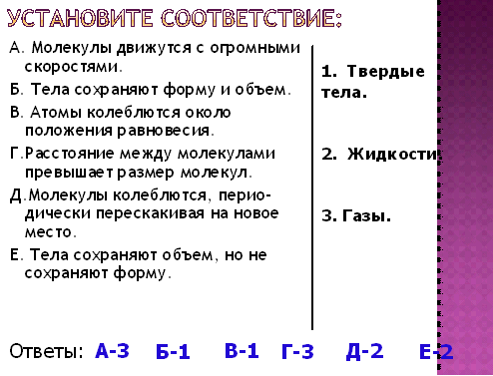

**Задание 2: установи стрелками соответствие**

|  |  |  |
| --- | --- | --- |
| **Внутренняя энергия** |  | **Энергия взаимодействия частиц, из которых состоит тело** |
| **Материя** |  | **Это процесс передачи энергии от более нагретого тела менее нагретому телу** |
| **Кинетическая энергия** |  | **Все, что заполняет окружающее нас пространство** |
| **Потенциальная энергия** |  | **это физическая величина, равная сумме кинетической энергии теплового движения и потенциальной энергии взаимодействия частиц тела.** |
| **Теплопередача** |  | **Энергия движения частиц, из которых состоит тело** |

**Задание 3:**

1. **Переведите в кельвины: -20, 37, 17, 27 0С**

**образец:**

-20 0С

Т= -200С + 273 = 253 K

1. **Переведите в градусы по Цельсию: 300, 100, 673, 253 К**

**Образец:**

300 К

t= 300-273 = -27 0С.

|  |  |  |  |
| --- | --- | --- | --- |
| **Критерий оценивания** | **№ задания** | **Дескрипторы** | **Балл** |
| ***Обучающийся*** |
| Определяет основные  положения МКТ приме-  рами теплового и броуновского  движений  и явления диффузии; | 1 | Характеризует свойства жидкостей | 1 |
| Характеризует свойства твердых тел | 1 |
| Характеризует свойства газов | 1 |
| Представляет темпера-  туру в температурных  шкалах Кельвина  и Цельсия. | 2 | Переводит температуру тела из градусов Цельсия в градусы Кельвина; | 3 |
| Переводит температуру тела из градусов Кельвина в градусы Цельсия; | 3 |
| Отличает внутреннюю  энергию от механической; знает способы  изменения внутренней  энергии; | 3 | Определяет внутреннюю энергию | 1 |
| Определяет материю | 1 |
| Определяет кинетическую энергию | 1 |
| Определяет потенциальную энергию | 1 |
| Определяет теплопередачу | 1 |
| **Всего баллов** |  |  | **14** |